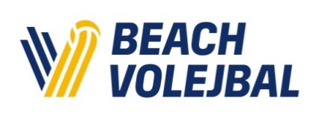
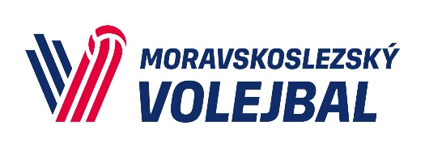

Beach liga moravskoslezského kraje
Dívky U18
Hlučín
Neděle 28. června 2026
POŘADATEL | z pověření ABV ČVS pořádá TJ Hlučín, www.volejbalhlucin.cz
MÍSTO KONÁNÍ | areál Hlučínské Štěrkovny (vstup hlavní branou, hrací kurty jsou vlevo za vstupem)  Celní 1731/12a, 748 01 Hlučín  PS: 49°53'31.69"N 18°9'40.98"E
KATEGORIE | U18 dívky (nar.1.1.2009 a mladší)
HERNÍ SYSTÉM | hlavní soutěž  model H12-SKUP: 2x DKP, kvalifikace není
ČASOVÝ ROZVRH | NE 28.6.. – 9h hlavní soutěž
PŘIHLÁŠKY | řádné přihlášení nejpozději do středy, do 25.6. 20:00  on-line prostřednictvím VIS  Přihlášený hráč mladší 18 let musí předložit řediteli turnaje písemný souhlas rodiče (zákonného zástupce) se svou účastí na tomto turnaji.
STARTOVNÉ | 400 Kč / dvojice (hradí se na místě) + vstup na Štěrkovnu dítě 50,-, dospělí 90,-  (vstup bude pro hráčky zdarma)
VĚCNÉ CENY | Věcné ceny od partnerů turnaje
HRACÍ MÍČ | Mikasa Beach Pro
POČET KURTŮ | Hlavní soutěž – 2 hrací kurty
ŘEDITEL TURNAJE | Lenka Harazímová, tel.: 739 349 313, email: harazimoval@gmail.com
 | 